**Nota de Prensa**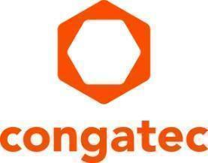

congatec presenta nuevos módulos COM Express Compact con AMD Ryzen Embedded Serie 8000 para aplicaciones de IA de alto rendimiento en el edge

**El módulo compacto ofrece un rendimiento de IA de 39 TOPS**

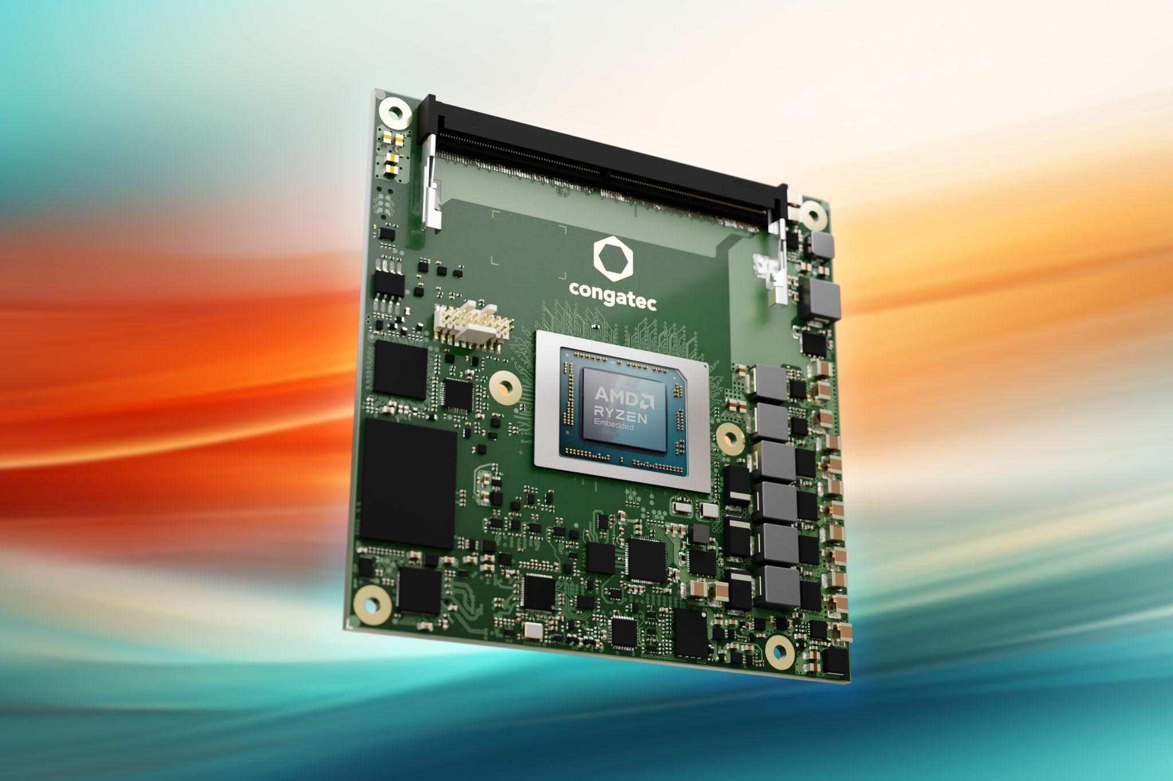

**Deggendorf, Alemania, 19 de septiembre de 2024** * * * congatec - proveedor líder de tecnología de sistemas embebidos y edge computing - presenta los nuevos módulos COM (Computer-on-Modules) Express Compact con procesadores AMD Ryzen Embedded Serie 8000. Basados en los núcleos de cálculo dedicados de los nuevos procesadores Ryzen que incorporan hasta ocho núcleos 'Zen 4', la innovadora NPU XDNA™ y los potentes gráficos Radeon RDNA 3™, los nuevos módulos ofrecen un impresionante rendimiento de hasta 39 tera operaciones por segundo (TOPS) para inferencia de IA.

Esto hace que los nuevos módulos conga-TCR8 Type 6 sean especialmente atractivos para aplicaciones de gran volumen y sensibles al precio que requieren una combinación de IA avanzada, gráficos y potencia de cálculo. Los fabricantes de equipos originales de visualización médica, pruebas y medidas, sistemas POS/POI basados en IA y gaming profesional pueden aprovechar estos módulos COM Express Compact disponibles a largo plazo para acelerar la innovación al tiempo que garantizan la seguridad de la inversión. Con un amplio rango de TDP escalable de 15 a 54 vatios, estos módulos también son ideales para actualizar los diseños existentes. Simplemente sustituyendo los módulos, las empresas pueden llevar sus productos al último estado de la técnica, mejorando significativamente el ciclo de vida, el retorno de la inversión y la sostenibilidad.

«Nuestros nuevos módulos basados en AMD Ryzen Embedded 8000 no sólo amplían nuestra gama de plataformas edge AI de alto rendimiento para aplicaciones innovadoras, sino que también ofrecen a los desarrolladores un fácil acceso a las ventajas de consolidación del sistema en la variante aReady.COM. Esta nueva plataforma de procesadores, dotada de potentes núcleos de CPU, GPU y NPU, se adapta perfectamente a dicha consolidación. Los clientes y usuarios se benefician de ventajas en coste, eficiencia y fiabilidad gracias a un hipervisor configurado, sistemas operativos preinstalados, software IoT complementario para mejorar la funcionalidad y opciones de expansión flexibles», explica Martin Danzer, Director de Gestión de Producto de congatec.

**El conjunto de características en detalle**

Los nuevos módulos COM conga-TCR8 de congatec están disponibles con cuatro procesadores AMD Ryzen Embedded 8000 diferentes con seis u ocho núcleos 'Zen 4'. Soportan hasta 128GB de memoria DDR5-5600 con código de corrección de errores (ECC) para aplicaciones intensivas y críticas de datos. Con la NPU AMD XDNA™ integrada (16 TOPS) y los gráficos AMD Radeon RDNA™ 3, que también pueden utilizarse como GPGPU para tareas de IA con hasta 12 unidades de cálculo, ofrecen una potencia de cálculo combinada de hasta 39 TOPS.También admiten salida de gráficos inmersivos en hasta cuatro pantallas con resoluciones de hasta 8k. Para una conectividad periférica rápida, ofrecen seis PCIe Gen 4 (8 carriles) con PEG x8 Gen 4, tres interfaces DisplayPort (DP), una eDP o LVDS, cuatro puertos USB 3.2 Gen 2 y cuatro puertos USB 2.0. Las señales de audio se suministran a través de HAD, y el almacenamiento masivo puede integrarse mediante dos puertos SATA 6 Gb/s o una SSD NVMe opcional directamente en el módulo. Las interfaces integradas clásicas como SPI, UART, I2C y GPIO completan el conjunto de características.

Los nuevos módulos COM Express Compact también están disponibles como aReady.COM preparados para aplicaciones, con sistemas operativos personalizados preinstalados y validados como ctrlX OS, Ubuntu y/o RT Linux, consolidación de sistemas opcional mediante aReady.VT y conectividad IoT mediante aReady.IOT. Bajo pedido, los módulos pueden preinstalarse con la aplicación del cliente, permitiendo una sencilla integración plug-and-play en el sistema acabado.

Además, el ecosistema de alto rendimiento de congatec y los servicios de diseño simplifican el proceso de desarrollo de aplicaciones. La oferta de servicios incluye completos paquetes de soporte de placas, placas de evaluación y base de aplicaciones listas para producción, soluciones de refrigeración personalizadas, amplia documentación y formación, y mediciones de integridad de señal de alta velocidad.

Los nuevos módulos conga-TCR8 COM Express Compact están disponibles en las siguientes variantes:

| **Modelo** | **TDP** | **Núcleos** | **Hilos** | **Reloj Base / Turbo** | **Unidades**  **Cálculo** |
| --- | --- | --- | --- | --- | --- |
| AMD Ryzen™ Embedded 8845HS | 45 W (35‑54 W) | 8 | 16 | 3.8 / 5.1 | 12 |
| AMD Ryzen™ Embedded 8840U | 28 W (15‑30 W) | 8 | 16 | 3.3 / 5.1 | 12 |
| AMD Ryzen™ Embedded 8645HS | 45 W (35‑54 W) | 6 | 12 | 4.3 / 5.0 | 8 |
| AMD Ryzen™ Embedded 8640U | 28 W (15‑30 W) | 6 | 12 | 3.5 / 4.9 | 8 |

Más información sobre los nuevos módulos conga-TCR8 en: [conga-TCR8](https://www.congatec.com/es/productos/com-express-type-6/conga-tcr8/)

Para más información sobre el estándar COM Express visite:<https://www.congatec.com/en/technologies/com-express/>

* * *

**Sobre congatec**

congatec es una empresa de tecnología de rápido crecimiento que se centra en productos informáticos embebidos y edge. Los módulos informáticos de alto rendimiento se utilizan en una amplia gama de aplicaciones y dispositivos en automatización industrial, tecnología médica, robótica, telecomunicaciones y muchas otros verticales. Respaldado por el accionista controlador DBAG Fund VIII, un fondo del mercado medio alemán que se enfoca en negocios industriales en crecimiento, congatec tiene la experiencia en financiación, fusiones y adquisiciones para aprovechar estas oportunidades de mercado en expansión. congatec es el líder del mercado global en el segmento de módulos COM con una excelente base de clientes desde nuevas empresas hasta compañías internacionales de primera línea. Más información disponible en nuestra web [www.congatec.com](https://www.congatec.com/) o via [LinkedIn](https://www.linkedin.com/company/congatec/), [X (Twitter)](https://twitter.com/congatecAG) y [YouTube](https://www.youtube.com/user/congatecAE).

Texto y foto también disponible online en: <https://www.congatec.com/es/congatec/notas-de-prensa.html>

Intel, el logotipo de Intel y otras marcas de Intel son marcas comerciales de Intel Corporation o sus filiales..

**Contacto con los lectores:**

congatec

Telefon: +49-991-2700-0

info@congatec.com

[www.congatec.com](http://www.congatec.com)

**Contacto con la prensa congatec:**

congatec

Christof Wilde

Phone: +49-991-2700-2822

christof.wilde@congatec.com

**Contacto con la prensa Agencia:**

Publitek GmbH

Julia Wolff

+49 (0)4181 968098-18

[julia.wolff@publitek.com](mailto:julia.wolff@publitek.com)

Bremer Straße 6

21244 Buchholz

**Envíe los talonarios de vales a:**

Publitek GmbH

Diana Penzien

Bremer Straße 6

21244 Buchholz

*\* El autor se reserva el derecho de publicar este texto en el sitio web de su empresa, o en otras publicaciones no competitivas, o en otros idiomas, o en otras regiones del mundo. Sin embargo, queda excluida una segunda publicación paralela en un entorno de competencia directa. En caso de que sea necesario, es posible establecer acuerdos alternativos en cualquier momento.*